**NHẬP MÔN CÔNG NGHỆ PHẦN MỀM**

**TÀI LIỆU THIẾT KẾ GIAO DIỆN**

*Yêu cầu nhóm sinh viên hoàn thành tài liệu thiết kế cho đồ án đã được giao theo biểu mẫu đính kèm.*

***Version 1.0***

C:\Users\tdqua_000\Dropbox\SS-Slides\DeCuong-CDIO\Template CDIO v4.2\Templates\Hinh anh\LogoTruong.png

Bộ môn Công nghệ phần mềm

Khoa Công nghệ thông tin

Đại học Khoa học tự nhiên TP HCM

**MỤC LỤC**

[1 Thông tin nhóm 2](#_Toc414174268)

[2 Thiết kế giao diện người dùng 3](#_Toc414174269)

[2.1 Sơ đồ và danh sách màn hình 3](#_Toc414174270)

[2.2 Đặc tả các màn hình giao diện 3](#_Toc414174271)

[2.2.1 Màn hình “A” 3](#_Toc414174272)

[2.2.2 Màn hình “B” 3](#_Toc414174273)

**TÀI LIỆU THIẾT KẾ**

Tài liệu tập trung vào các chủ đề:

* Tạo ra tài liệu thiết kế giao diện phần mềm.

# Thông tin nhóm

**Website / Facebook nhóm:** https://www.facebook.com/groups/471674126648030/

|  |  |  |  |
| --- | --- | --- | --- |
| **MSSV** | **Họ Tên** | **Email** | **Điện thoại** |
| *1612019* | Vũ Tuấn Anh |  |  |
| *1612083* | Trường Lê Việt Danh |  |  |
| *1612033* | Phạm Thiên Bảo |  |  |
| *1612078* | Nguyễn Đình Hoàng Đắc |  |  |
| *1612005* | Võ Hoàng An |  |  |

# Thiết kế giao diện người dùng

## Sơ đồ và danh sách màn hình

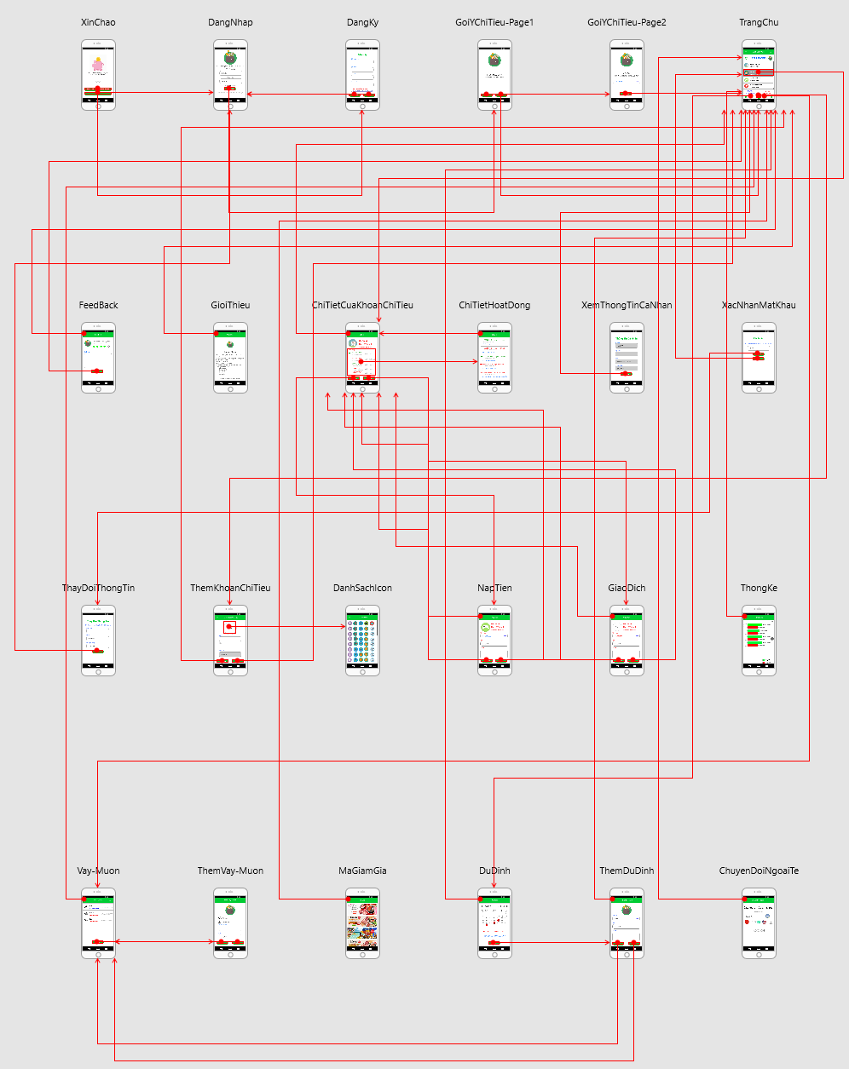

|  |  |  |
| --- | --- | --- |
| **STT** | **Tên màn hình** | **Ý nghĩa/ Ghi chú** |
| 0 | Xin Chào | Hỏi người dùng đã từng sử dụng chưa nếu chưa thì chuyển tới màn hình đăng ký tài khoản, rồi thì chuyển tới màn hình đăng nhập |
| 1 | Đăng nhập |  |
| 2 | Đăng Ký |  |
| 3 | Gợi ý chi tiêu-1 | Là 1 màn hinh hỏi người dung có muốn dung chức năng gợi ý chi tiêu không. |
| 4 | Gợi ý chi tiêu-2 | Là 1 màn hinh hỏi người dung có muốn dung chức năng gợi ý chi tiêu không. |
| 5 | Trang chủ | Chứa số tiền và danh sách các mục chi tiêu , tiền cho vay và vay. |
| 6 | FeedBack | Là trang gửi phản hồi về ứng dụng |
| 7 | Giới Thiệu | Ghi các thông tin sản phảm và tổ chức phát triển |
| 8 | Chi tiết của một khoản chi tiêu | Gồm các hoạt động của một khoản chi tiêu, chức năng cập nhật tiền. |
| 9 | Chi tiết hoạt động | Chứa tất cả các hoạt động chi tiết của một khoản chi tiêu |
| 10 | Xem thông tin cá nhân | Xem thông tin cá nhân. |
| 11 | Xác nhận mặt khẩu | Là 1 màn hinh xác nhận để tạo tính bảo mật cho người đùng khi muốn thay đổi thông tin cá nhân |
| 12 | Thay đổi thông tin | Thay đổi thông tin cá nhân |
| 13 | Thêm khoản chi tiêu | Thêm một khoản chi tiêu |
| 14 | Danh sách icon | Là một trang cho người dung chọn icon cho khoản chi tiêu của minh khi tạo một ví mới |
| 15 | Nạp tiền | Liên quan tới trang chi tiết của khoan chi tiêu khi chọn chức năng nạp tiền |
| 16 | Giao dịch | Liên quan tới trang chi tiết của khoan chi tiêu khi chọn chức năng giao dịch |
| 17 | Thống kê | Sơ đồ thông kế lương chi tiêu của một khoản chi tiêu theo biểu đồ cột |
| 18 | Vay/mượn | Liệt kê danh sách các đối tương mà ta cho vay hoặc mượn tiền |
| 19 | Thêm Vay/Mượn | Thêm đối tượng mà ta cho vay hoặc mượn tiền |
| 20 | Mã giảm giá | Chứa các banner về mã giảm giá cua trang web hotdeal.com |
| 21 | Dự định | Hiện thị các công việc dự định sẽ làm theo Calendar |
| 22 | Thêm dự định | Thêm công viec dự định chi chi tiêu trong tương lại |
| 23 | Chuyen đổi tiền tệ | Chuyễn đổi tiền tệ giừa các nước khác nhau |

## Đặc tả các màn hình giao diện

### Màn hình “Đăng Nhập”

*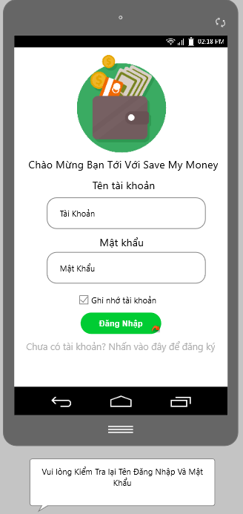*

Các thành phần quan trọng trong màn hình :

+ Textbox để nhập tên tài khoản

+ Textbox để nhập mật khẩu

+ Button “Đăng nhập” : Nếu như người dùng nhập đúng Tên Tài Khoản và Mật Khẩu thì sẽ đứa tới màn hình “Gợi ý chi tiêu” đối với người đăng nhập lần đầu tiên vào hệ thống còn không phải thì sẽ đưa trực tiếp vào màn hình “Trang chủ”. Trường hợp nhập sai sẽ thông báo người dùng câu “Vui lòng Kiểm Tra lại Tên Đăng Nhập Và Mật Khẩu”(Dưới dạng Toast).

+ Label “Chưa có đăng ký? Nhấn vào đây để đăng ký” : Đưa người dùng vào màn hinh “Đăng ký”

+ Checkbok “Ghi nhớ tài khoản” ghi nhớ đăng nhập

### Màn hình “Trang Chủ”

*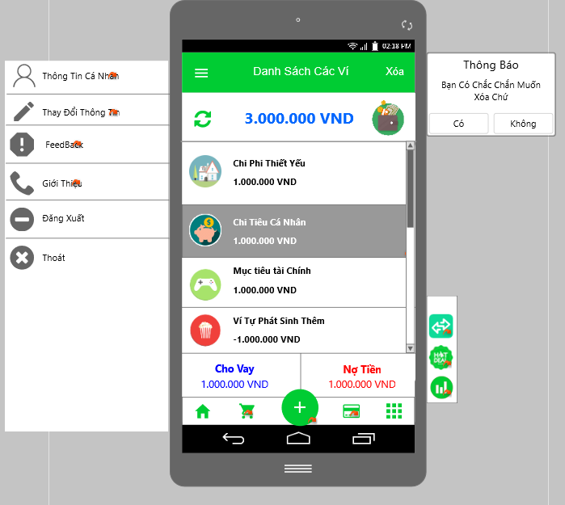*

Màn hình gồm có :

+ Button “Menu” trên góc trên phải của màn hình để hình thị các chức năng như xem thông tin cá nhận, thay đổi thông tin cá nhân, đăng xuất ,....

+ Label hiện thi số tiền của tổng của tất cả khoản chi tiêu

+ Image “Xoay tròn” bên trái Label tiền giúp cho load lại số tiền thực sự trong trường hợp ứng dụng bi lag.

+ Image bên phải Lable tiền là logo của ứng dụng

+ Listview ở giữa màn hình hiện thi danh sách các khoản chi tiêu khi double click vào một khoản chi tiêu bất kỳ , ta sẽ xem được thông tin chi tiết của khoản chi tiêu đó (màn hinh “Chi tiết của khoản chi tiếu”)

+ Button “Xóa” khí người dùng one click vào một khoản chi tiêu và chọn vào button “Xóa” sẽ hiện câu thông báo “Bạn có chắc chắn muốn xóa chứ”. Nếu người dùng chọn có thì khoản chi tiêu được chọn sẽ xóa.

+ Label dưới Listview bên trái hiện thị tổng tiền cho vay

+ Label dưới Listview bên phải hiện thị tổng tiền nợ

+ Button “Ngôi nhà” : load lại màn hinh trang chủ

+ Button “Giỏ Hàng” : đưa tới màn hinh “Dự định”

+ Button “+” : đưa tới màn hinh “Dự định”

+ Button “Card” : đưa tới màn hình “Vay-Muon”

+ Button “Thống kê” : đưa tới màn hinh “ThongKe”

+ Button “Hotdeal” : đưa tới màn hinh “MaGiamGia”

+ Button “Chuyển Đổi” : đưa tới màn hình “ChuyenDoiNgoaiTe”

### Màn hình “Vay-Muon”

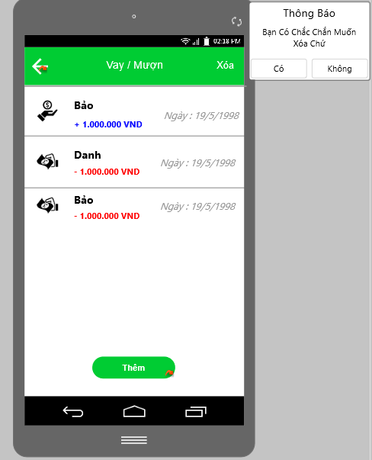

Màn hình gồm có :

+ Button “Back” : quay lại trang chủ

+Listview “danh sách các đội tượng cho vay và mượn”

+ Button “Xóa” : khi người dùng one click vào một phần tử ListView danh sách các đối tượng rồi chọn nút xóa thì sẽ hiên thông báo “Bạn có chắc chắn muốn xóa chứ”. Nếu có thì xóa đối tượng

+ Button “Thêm” : đưa qua màn hinh ”ThemVay-Muon”